

**МИНОБРНАУКИ РОССИИ**

**федеральное государственное бюджетное образовательное учреждение**

**высшего образования**

**«Московский государственный технологический университет «СТАНКИН»**

**(ФГБОУ ВО «МГТУ «СТАНКИН»)**

|  |  |
| --- | --- |
| **Институт**  **информационных**  **технологий** | **Кафедра**  **информационных систем** |

**Основная образовательная программа 09.03.02  
«Информационные системы и технологии»**

**Индивидуальный проект по дисциплине «Программирование специализированных вычислительных устройств»**

## по теме: «Создание планет и их анимация в приложении Blender»

|  |  |
| --- | --- |
| Студент  группы ИДБ-22-06 | Мустафаева П.М. |
|  |  |
| Преподаватель | Лаверычев М.А. |

# Ход работы

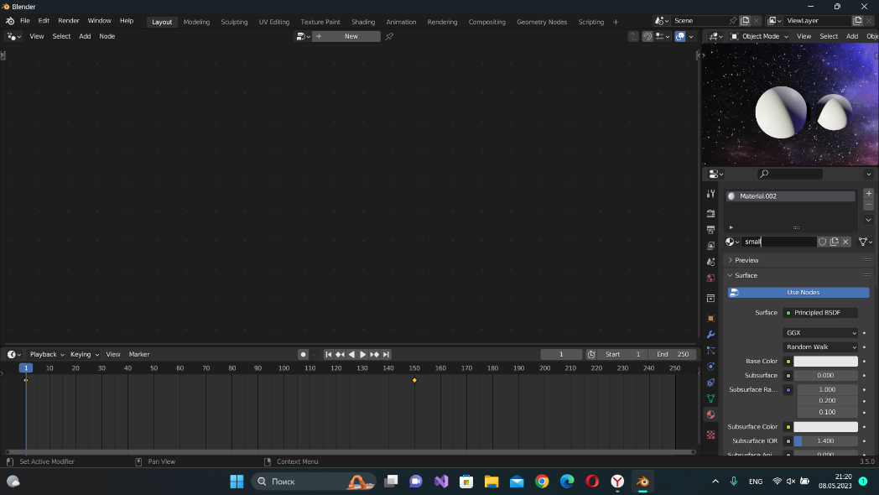

Рис. 1

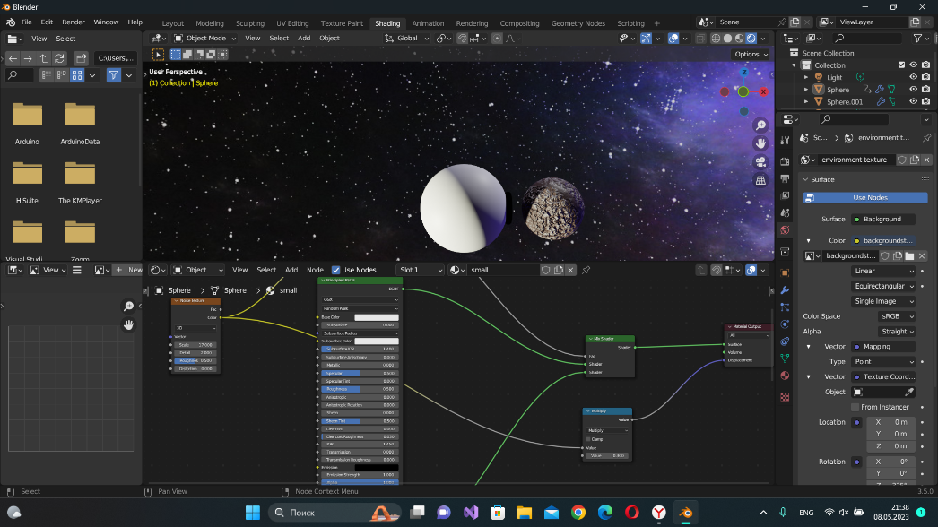

Рис. 2

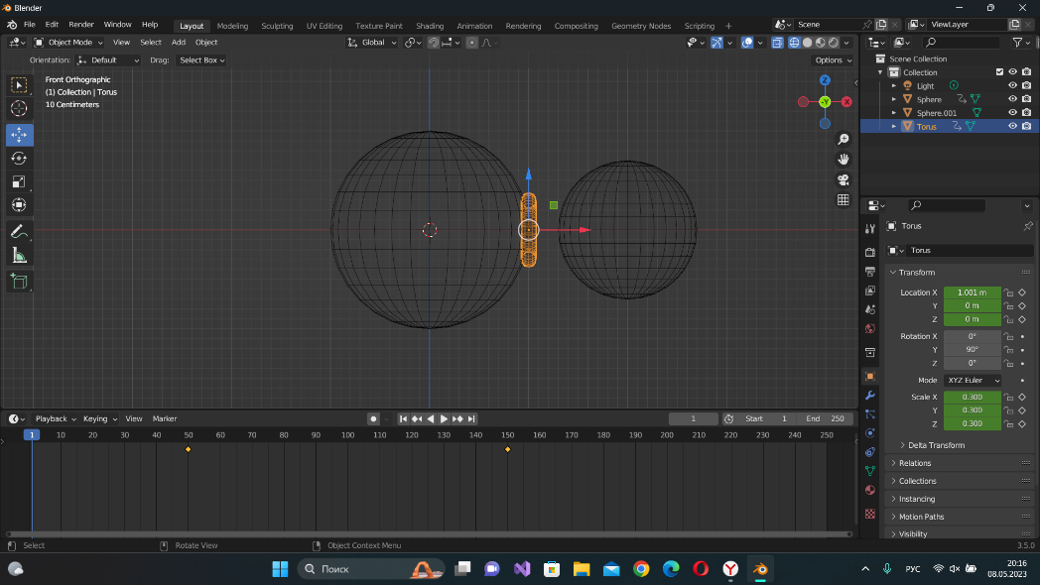

Рис. 3

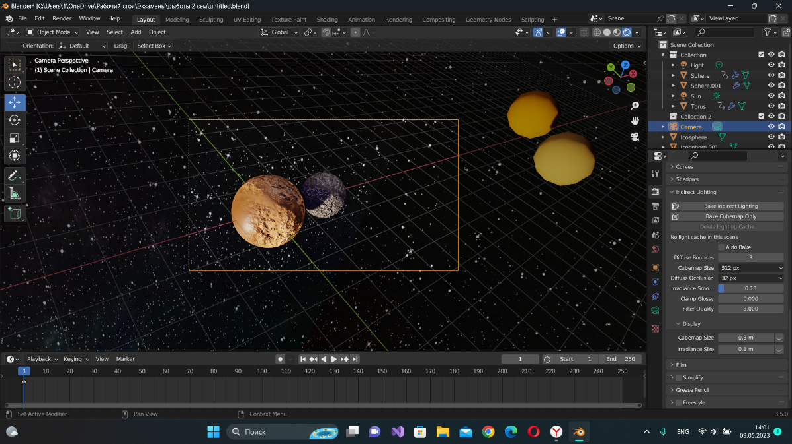

Рис. 4

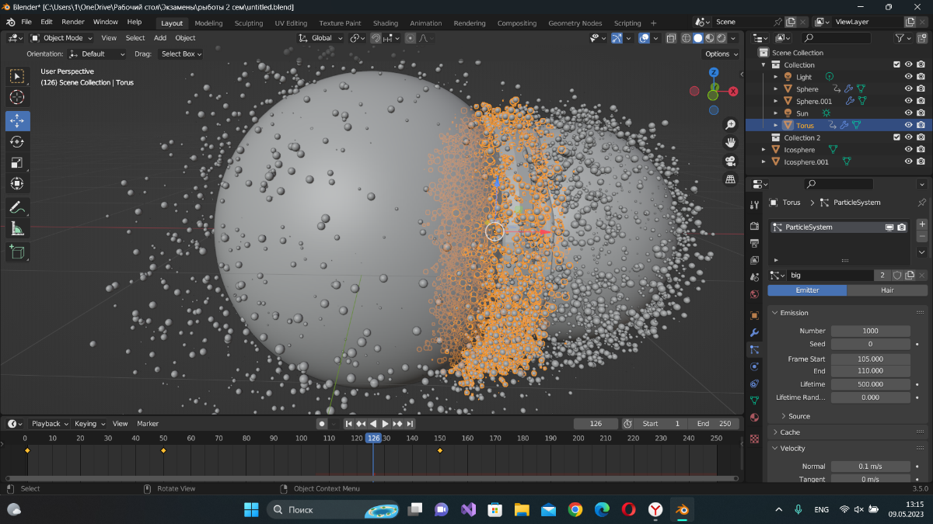

Рис. 5

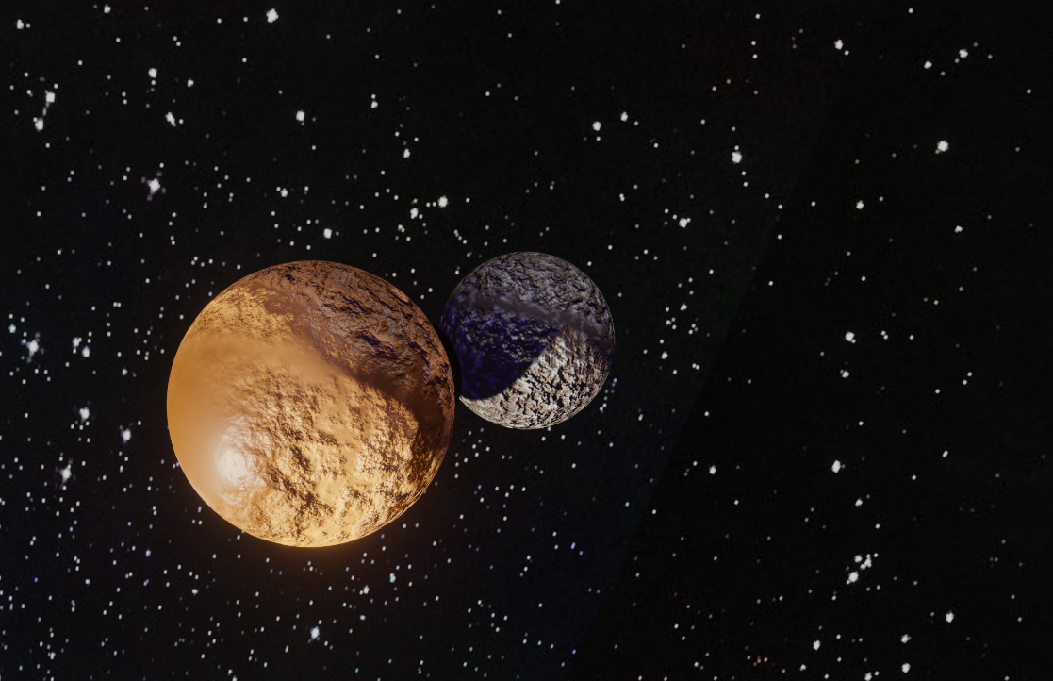

Рис. 6

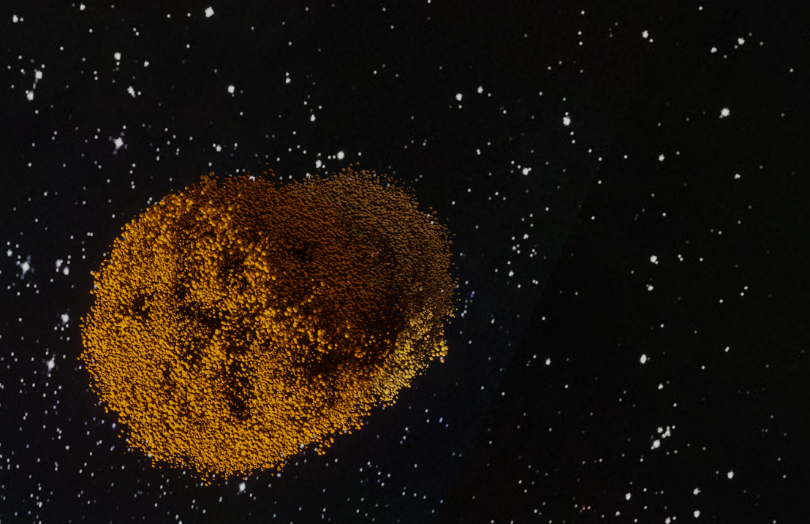

Рис. 7

# Вывод

В ходе работы были созданы 2 планеты, а затем анимация их столкновения и взрыва.